










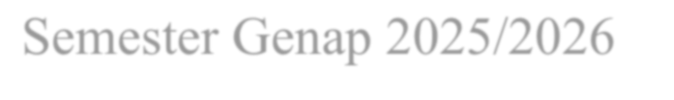


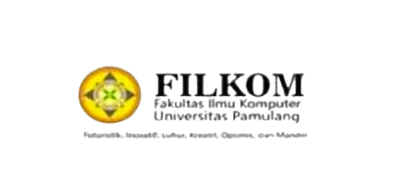




Semester Genap 2025/2026

Program Studi Teknik Informatika S-1
Sistem Informasi S-1

Pendaftaran : 29 Februari 2025-34 Maret 2025
Ujian Seleksi : 4 April 2025-25 April 2025
Pengumuman : 32 April 2025
Registrasi : 5 Mei 2025

Tanpa Uang Gedung Biaya Kuliah Terjangkau Fasilitas Mewah Dan Lengkap Waku Kuliah Fleksibel

